**《软件工程》**

**实验报告三 ：面向对象的系统建模A**

**姓 名： 郝舒森 学 号： 202210120305**

**院 系： 计算机与信息学院 专 业： 计算机科学与技术**

**实 验 室： J-1307 实验日期： 10.22**

**总评成绩： 审阅教师：**

### 一、实验目的

1. 掌握 UML 建模工具 Rational Rose 软件的安装和基本操作；
2. 掌握面向对象设计模型，包括类和类间的关系建模
3. 能够构建类图静态模型

### 二、实验环境

PlantUML

### 三、实验要求

1. 准确规范使用 UML 模型，包括类名，属性，方法，关系和多重性，角色，可见性，自学参考UML基础指南
2. 独立完成，禁止抄袭
3. 使用 Rational Rose 创建模型；参考Rose使用技巧指南和Rose建模指南
4. 选择自己熟悉的语言实现之，代码提交到自己的gitee仓库，代码地址写到实验报告中
5. 按照实验报告模板，编写实验报告，复制创建的模型粘贴到 Word 报告中
6. 文件以“学号-姓名-软件工程实验三.doc”的方式命名，提交到长江雨课堂：软件工程实验三

### 四、实验内容

A1-1

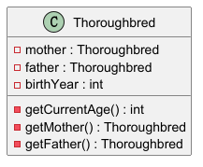\

A1-2

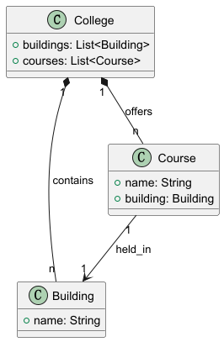

A1-3

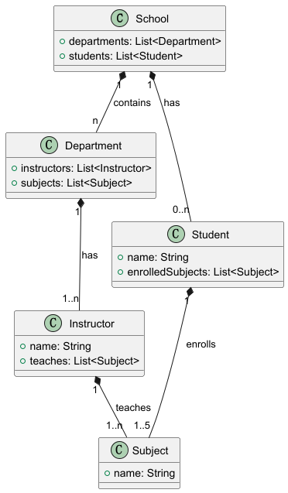

A1-4

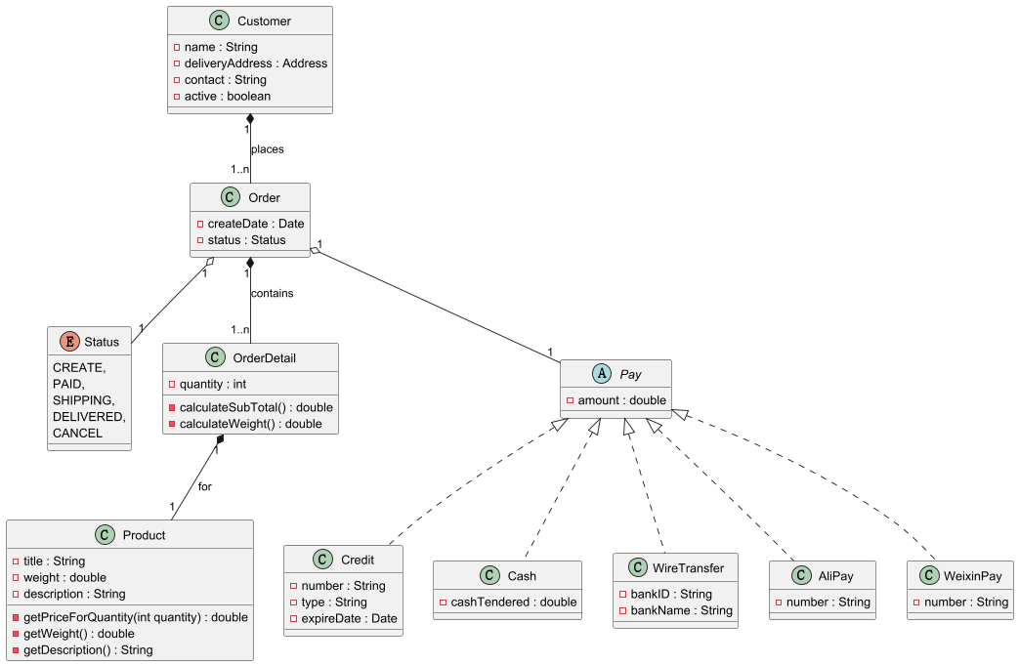

### 五、实验结论

通过本次软件工程实验三“面向对象的系统建模A”的学习与实践，我深入理解了UML建模在面向对象分析与设计中的作用，并熟练使用了PlantUML工具完成各项实验任务。在实验中，我通过PlantUML构建了类图、聚合与组合关系，以及类之间的多重性与约束关系，学会了如何用UML图形化语言准确描述系统中的结构和交互。实验任务A1-1到A1-4使我掌握了类的定义、方法的声明、可见性和类之间的关系，并学会了处理聚合与组合的不同场景，尤其是学院、课程、指导教师和学生等复杂系统的建模。我还进一步理解了类与类之间的多重性，特别是在网上购物系统中，通过PlantUML准确表达了类之间的依赖、关联和组合关系。在实验过程中，PlantUML的简洁和高效让我在UML建模中能快速定义类、属性、方法及其关系，确保模型清晰、准确。总之，本次实验让我不仅加深了对面向对象编程和设计的理解，还提升了我在实际项目中进行UML建模的能力，为今后的开发实践奠定了坚实的基础。

### 六、仓库地址

https://github.com/Senwwwwww/Software